

Rétrogradation avec changement de gestionnaire – Changement de poste avec l'employé
Gestionnaires et partenaires RH

Rétrogradation avec changement de gestionnaire – Changement de poste avec l'employé
(gestionnaire initiateur)
- Accédez à la tâche appelée Commencer un changement d’emploi.
- Sélectionnez le travailleur, choisissez le modèle appelé Rétrogradation, puis cliquez sur Ok.
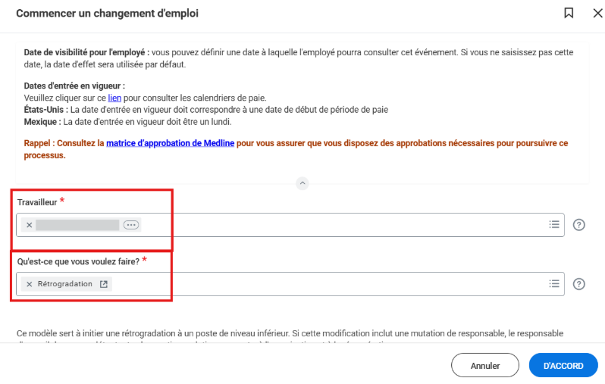
- Choisissez la date d'entrée en vigueur – elle doit être le début d'une période de paie.
- Entrez le nom du nouveau gestionnaire où il est écrit : « Dans quelle équipe cette personne va-t-elle rejoindre ? »
- Sélectionnez la case à cocher à côté de « La position de cette personne évolue-t-elle avec elle? »
- Cliquez sur Soumettre pour le diriger vers le gestionnaire de réception afin d'examen et d'approbation.

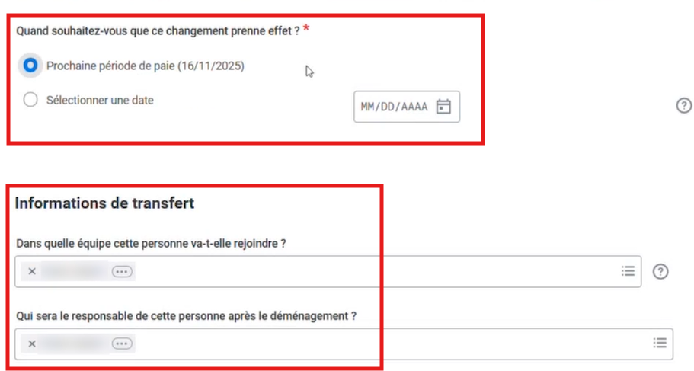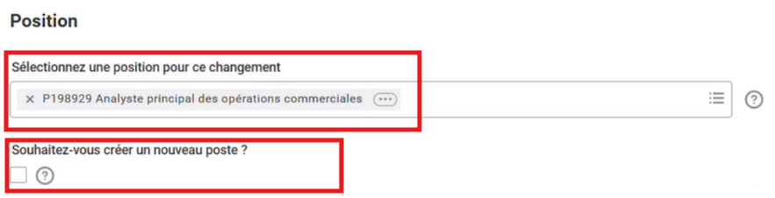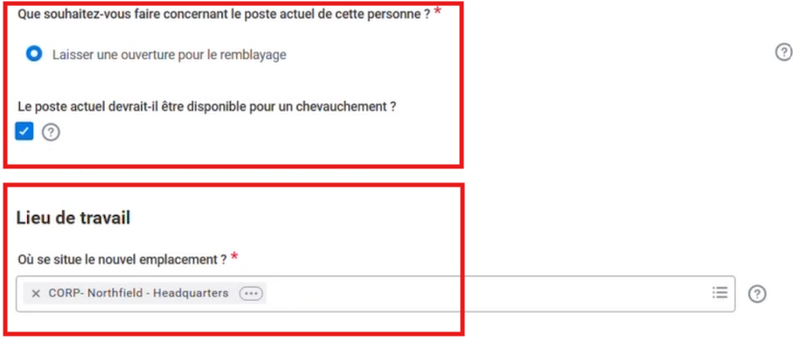

Rétrogradation avec changement de gestionnaire – Transfert de poste avec un employé
(responsable de la réception)
- Accédez à la tâche de rétrogradation dans votre boîte de réception Mes tâches.
- Cliquez sur le bouton bleu « Modifier » en haut de la tâche pour entrer en mode édition.

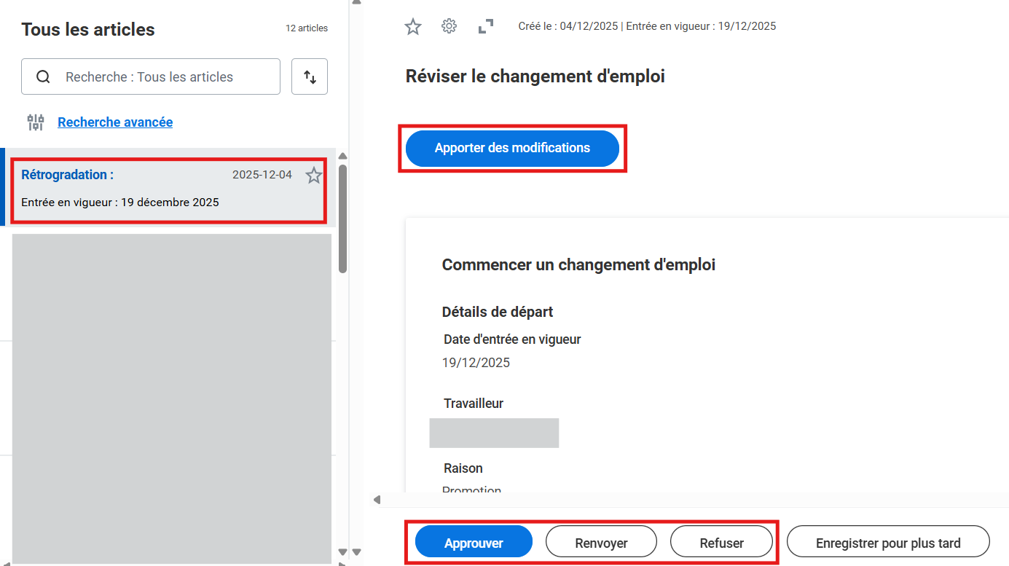931511931511

- Dans Détails du poste, sélectionnez le nouveau profil d'emploi. Si le profil d'emploi que vous recherchez n'apparaît pas dans la liste déroulante, veuillez contacter votre partenaire d'affaires RH. Un nouveau profil d'emploi pourrait devoir être créé avant que vous puissiez aller de l'avant.
- Le lieu de travail, le type d'horaire, les heures hebdomadaires prévues et le quart de travail peuvent aussi être modifiés sur ce formulaire si applicable. Cliquez sur Suivant.

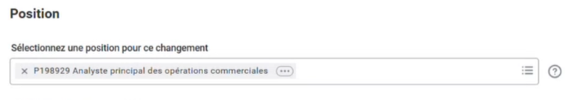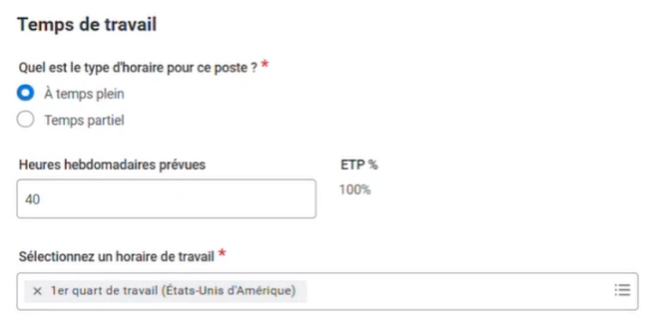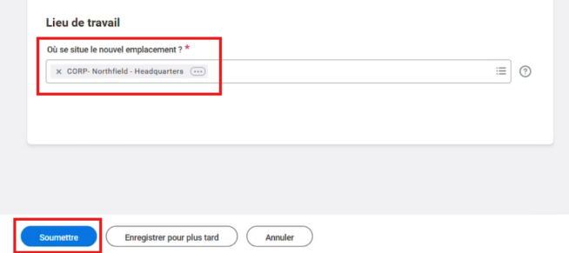

- Modifier l'entreprise, le centre de coûts, le département et d'autres organisations si nécessaire. Cliquez sur Suivant.

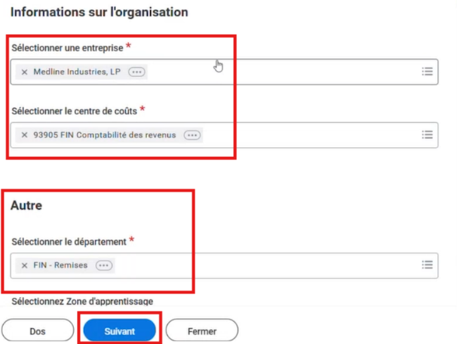
- Examinez les changements et cliquez sur Envoyer pour rediriger vers les RH pour approbation.

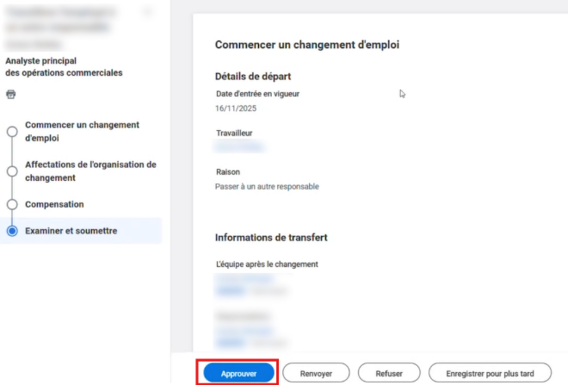
Rétrogradation avec changement de gestionnaire – Changement de poste avec un employé
(partenaire RH)
- Accédez à la tâche de rétrogradation dans votre boîte de réception Mes tâches et examinez les changements proposés. Si des modifications sont nécessaires, cliquez sur le bouton bleu « Modifier » en haut de la tâche pour entrer en mode édition.
- Vérifiez l'exactitude du changement et cliquez sur Approuver pour obtenir l'approbation si nécessaire. Le flux d'approbation est assuré par le partenaire RH > le gestionnaire > le premier vice-président. Parfois, la rémunération sera incluse dans les approbations si certains critères sont remplis.

